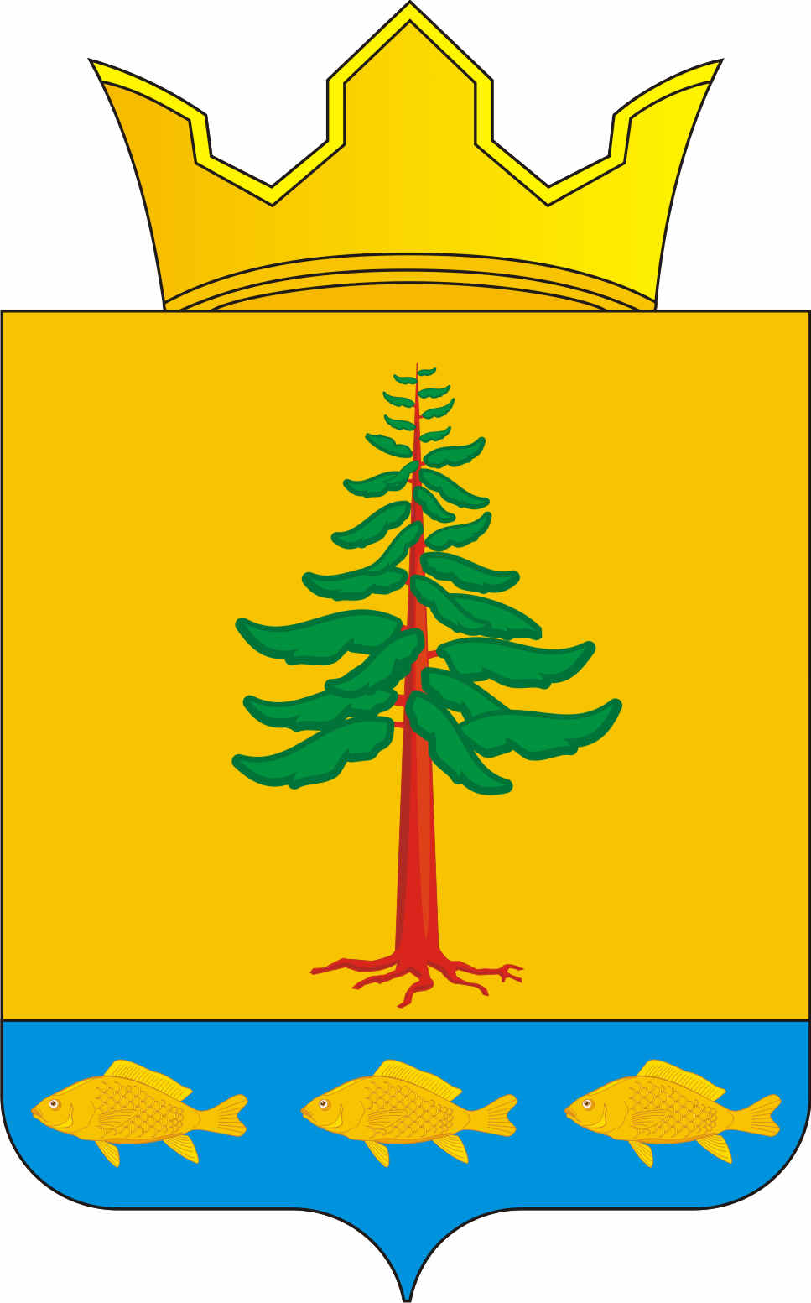
СОВЕТ ДЕПУТАТОВ
ГРИГОРЬЕВСКОГО СЕЛЬСКОГО ПОСЕЛЕНИЯ
Нытвенского муниципального района Пермского края

РЕШЕНИЕ
04.12.2015г. № 61
с. Григорьевское

«Об определении схемы избирательных округов для проведения выборов депутатов Совета депутатов Григорьевского сельского поселения Нытвенского муниципального района на 10 лет»

В соответствии со статьей 18 Федерального закона от 12.06.2002 № 67-ФЗ «Об основных гарантиях избирательных прав и права на участие в референдуме граждан Российской Федерации», статьей 4 Федерального закона от 02.10.2012 № 157-ФЗ «О внесении изменений в Федеральный закон «О политических партиях», со статьей 25 Закона Пермского края от 09.11.2009 № 525-ПК «О выборах депутатов представительных органов в муниципальных образований в Пермском крае», с частью 2 статьи 7 Устава Григорьевского сельского поселения Нытвенского муниципального района, на основании данных о численности избирателей, зарегистрированных на территории Григорьевского сельского поселения по состоянию на 01 июля 2015 года, Совет депутатов РЕШАЕТ:
1. Определить сроком на 10 лет на территории Григорьевского сельского поселения Нытвенского муниципального района два пятимандатных избирательных округа для проведения выборов депутатов Совета депутатов Григорьевского сельского поселения Нытвенского муниципального района согласно прилагаемой схеме (приложение № 1)
2. Утвердить схему избирательных округов, включая её графическое изображение (Приложение № 2).
3. Обнародовать данное решение в соответствии с установленным порядком до 11 декабря 2015 года.
4. Контроль за исполнением данного решения оставляю за собой.

Глава Григорьевского сельского поселения В.Л.Миронов

Приложение № 1
к решению Совета депутатов
Григорьевского сельского
поселения от 04.12.2015 № 61

СХЕМА
избирательных округов для проведения выборов депутатов Совета депутатов Григорьевского сельского поселения Нытвенского муниципального района
сроком на 10 лет
Число депутатов Григорьевского сельского поселения – 10
Число избирательных округов -2 пятимандатных.
Число избирателей по состоянию на01 июля 2015 года– 3266
Средняя норма представительства избирателей
на один мандат – 327.
допустимое число избирателей в одном
пятимандатном избирательном округе (+/- 15%): 1586-1684.

Место нахождения территориальной
избирательной комиссии
Нытвенского муниципального района:
г. Нытва, ул. Карла Либкнехта, 2а, кааб. 8

Пятимандатный избирательный округ № 1.
Число избирателей – 1675

Избирательный округ образован в границах населенных пунктов Григорьевского сельского поселения: село Григорьевское, село Покровское, деревни: Андрията, Арапово, Балагуры, Вожаково, Еранино, Ляпуны, Мешалки, Нововожаково, Пушкари, Спирята, Таланы, Трисаны, Юшкого.

Пятимандатный избирательный округ № 2.
Численность избирателей 1591

Избирательный округ образован в границах населенных пунктов Григорьевского сельского поселения: Будки 1366км, 1374 км, станция Григорьевская, село Мокино, деревни: Архипово, Банка, Бураки, Волеги, Галки, Гуслята, Дрезды, Кошели, Лягушино, Мокры, Мысы, Новокошкино, Первунята, Печенки, Поснята, Реуны, Рожки, Сахары, Стпрцево, Талица, Фиминята, Шатуны, Шувалова, Члены, Якунино, разъзд Сюзьва.

Приложение № 2
к решению Совета депутатов
Григорьевского сельского
поселения от 04.12.2015 № 61

Графическое изображение схемы избирательных округов для проведения выборов депутатов Совета депутатов Григорьевского сельского поселения сроком на 10 лет

